Plantilla de informe ETL en Power BI
Versión APRENDIZ

Plantilla de informe ETL - Guía 7

1. Datos generales
Nombre del aprendiz: Jaidis María Plata Ficha: 3317535 Fecha: 17/07/2026

2. Fuentes cargadas
Liste las fuentes usadas e indique número de registros, campos principales y llave de integración.
Fuente | Registros | Llave | Observaciones
Clientes | 160 | ID_Cliente | Archivo de clientes utilizado para crear la dimensión de clientes, esta contiene la información de los clientes (ciudad, segmento, edad, ingresos y canal preferido) se utilizó para crear la dimensión de clientes (Dim_Clientes).
Ventas | 450 | ID_Venta / ID_Cliente, ID_Cliente, ID_Producto. ID_Canal | Archivo de ventas utilizado para crear la tabla de hechos y contiene las transacciones de ventas. Después del ETL se utilizó como tabla de hechos (Fact_Ventas) y se agregaron las columnas. VentaBruta, ValorDescuento y VentaNeta.
Productos | 8 | ID_Producto | Contiene el Catálogo de productos con categoría, precio de lista y costo unitario. Se utilizó para construir la dimensión de productos (Dim_Productos).
Canales | 5 | ID_Canal | Contiene la información de los canales de venta utilizados por la empresa. Se utilizó para construir la dimensión de canales (Dim_Canales).
Tickets | 120 | ID_Ticket / ID_Cliente | Contiene los registros de tickets de soporte asociados a los clientes. Se utilizó para construir la tabla de hechos (Fact_Soporte)

3. Transformaciones aplicadas
Describa los pasos aplicados en Power Query: cambios de tipo, filtros, columnas creadas, limpieza y validaciones.
Durante el proceso ETL en Power Query se realizaron las siguientes actividades:
- Promoción de encabezados en todas las tablas importadas
- Verificación y corrección de los tipos de datos
- Estandarización de formatos de texto
- Filtrado de ventas completadas
- Creación de columnas calculadas, VentaBruta, ValorDescuento y VentaNeta
- Limpiar datos
- Verificación de la calidad de los datos antes de cargarlos al modelo
- Carga de las tablas de transformadas al modelo de Power BI.

4. Modelo de datos
Explique qué tablas quedaron como dimensiones y cuáles como hechos. Pegue una captura de la vista Modelo.
Se construyó un modelo de datos con las siguientes tablas
Tablas de Dimensiones
- Dim_Clientes
- Dim_Productos
- Dim_Canales
- Dim_Fecha.
Tablas de Hechos
- Fact_Ventas
- Fact_Soporte
Tabla de apoyo
- Metas_Segmento

Las relaciones fueron creadas utilizando las llaves primarias y foráneas correspondiente, permitiendo el correcto funcionamiento de las medidas DAX y las Visualizaciones del informe.

Dim_Clientes
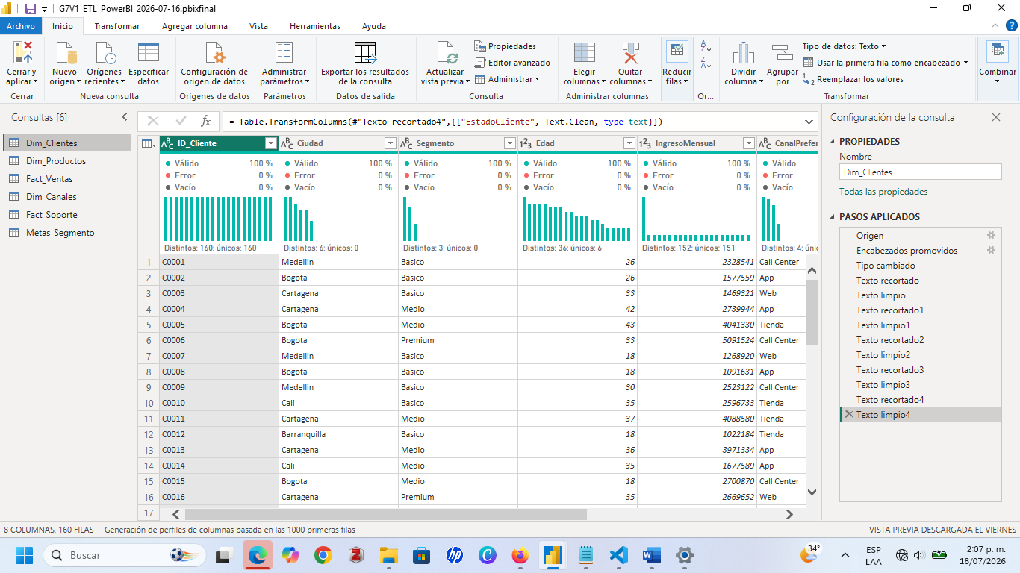

Dim_Productos
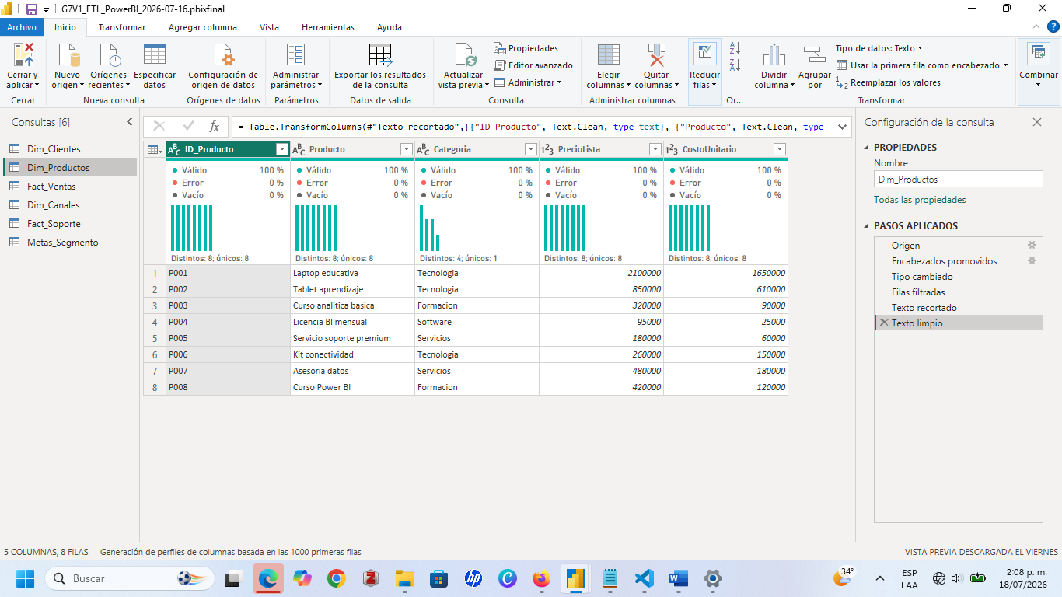

Dim_Canales
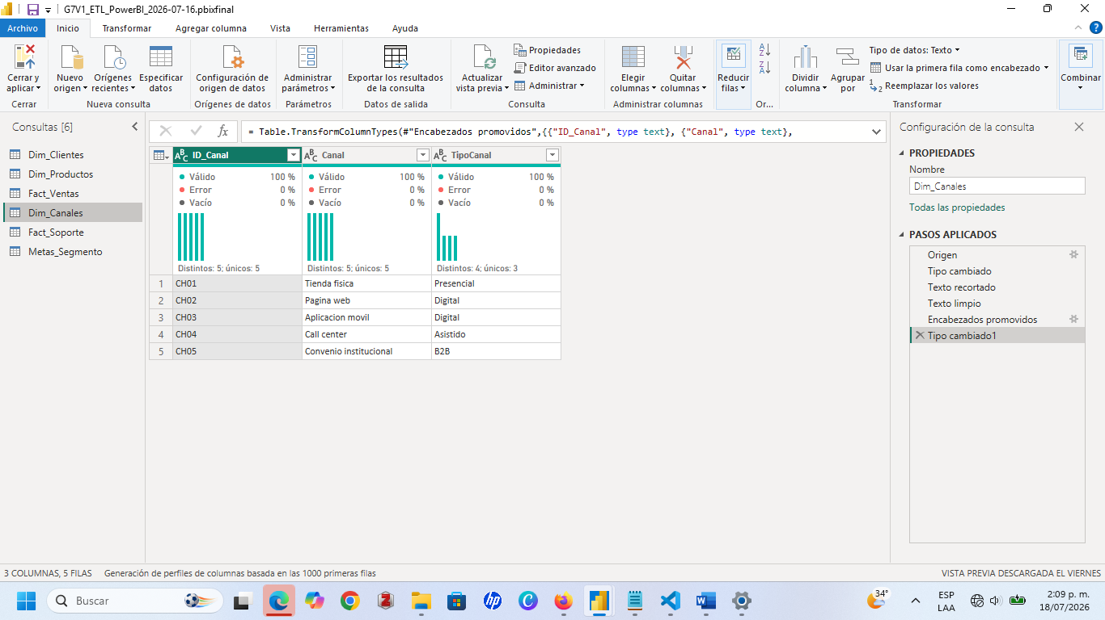

Dim_Fecha
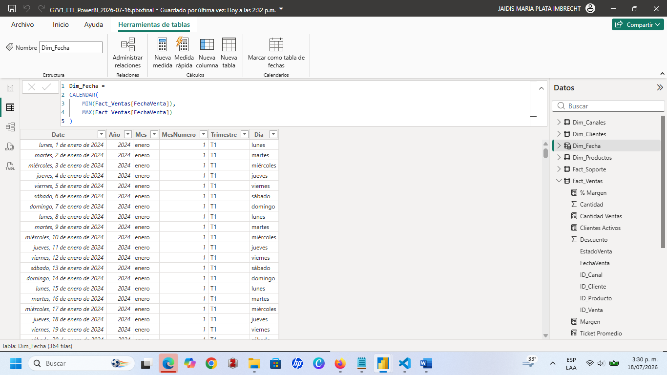

Fact_Ventas
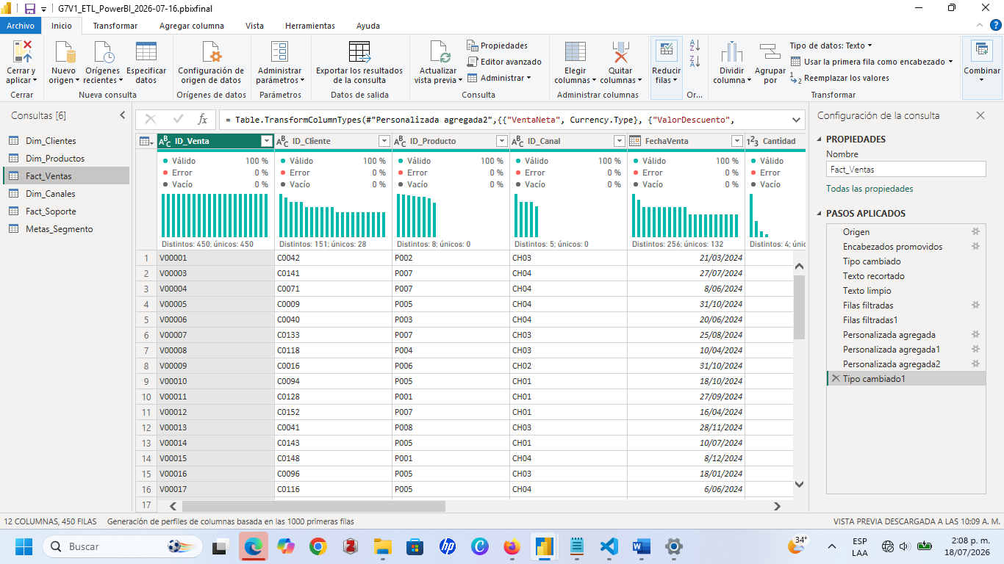

Fact_Soporte
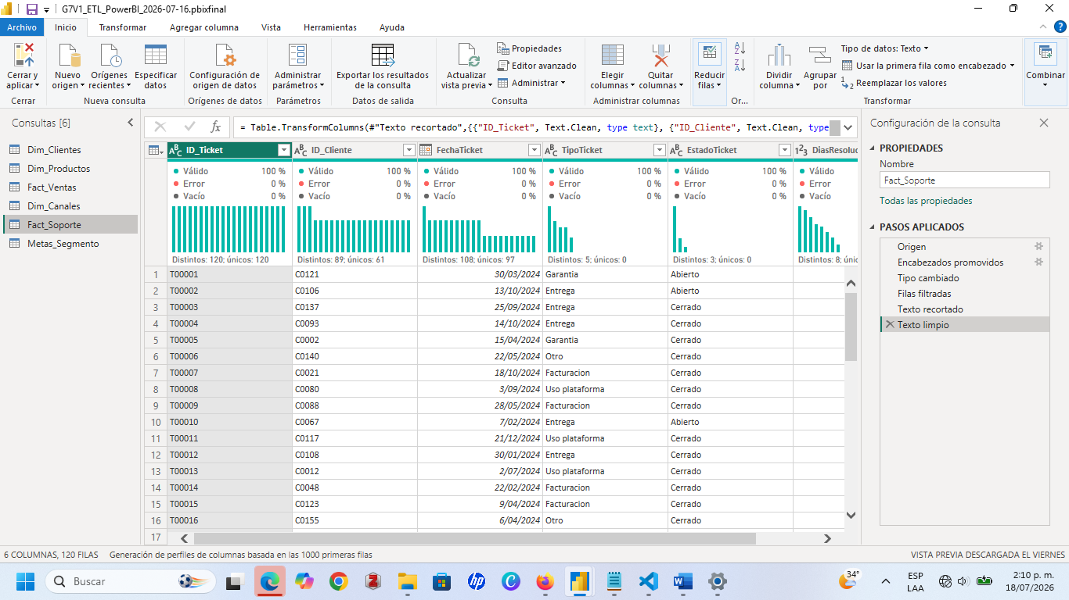

Metas_Segmento
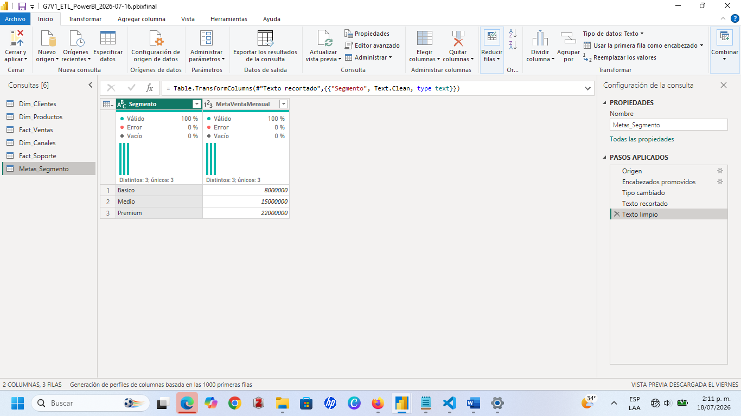

Modelo, Relaciones
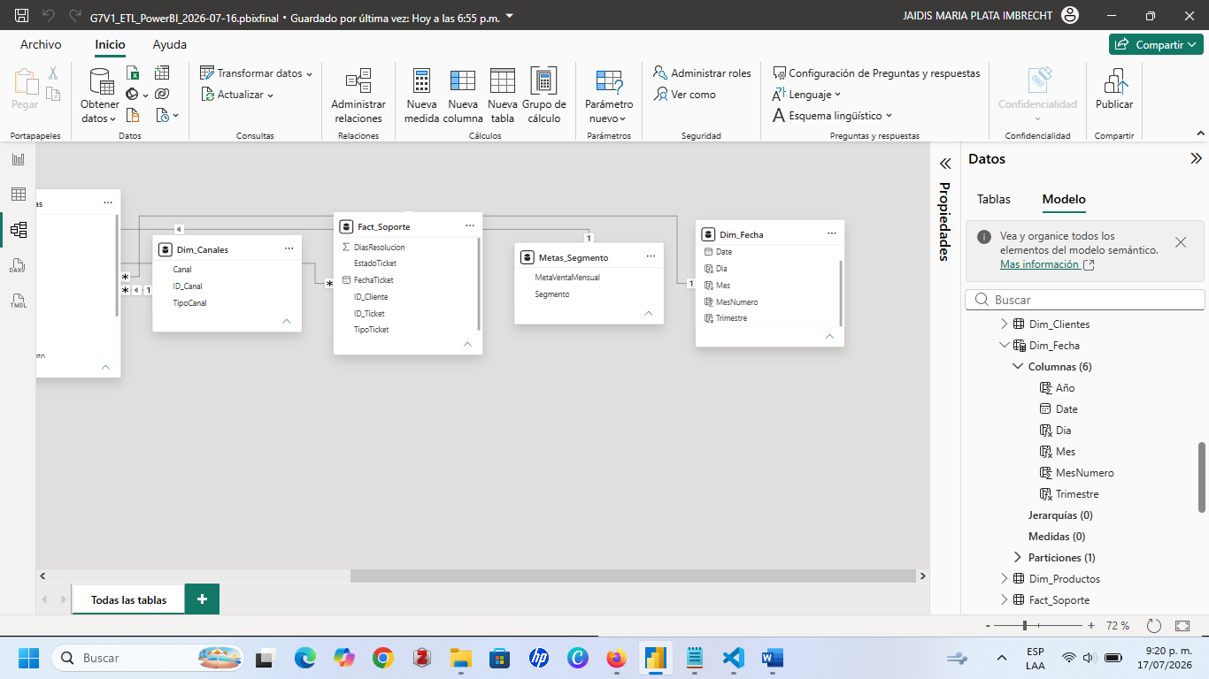

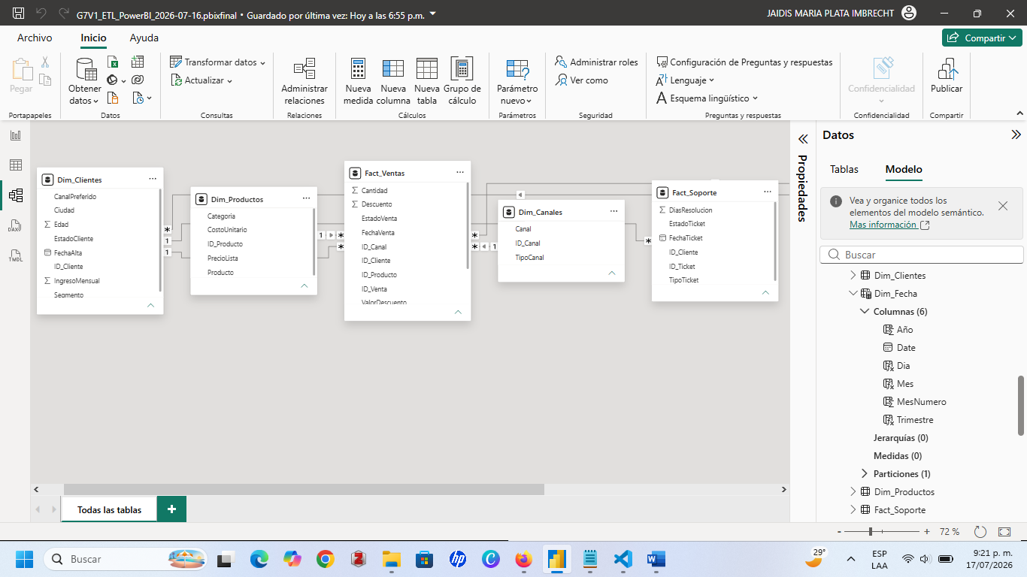

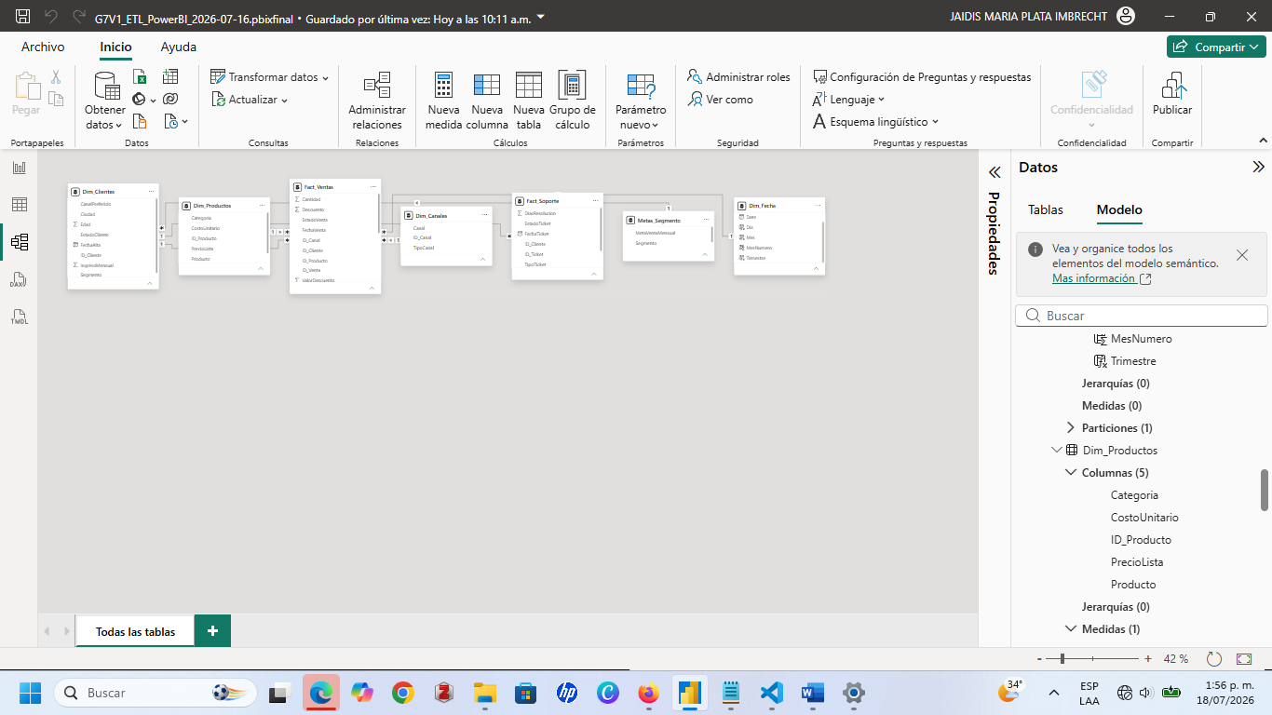

Vista de relaciones
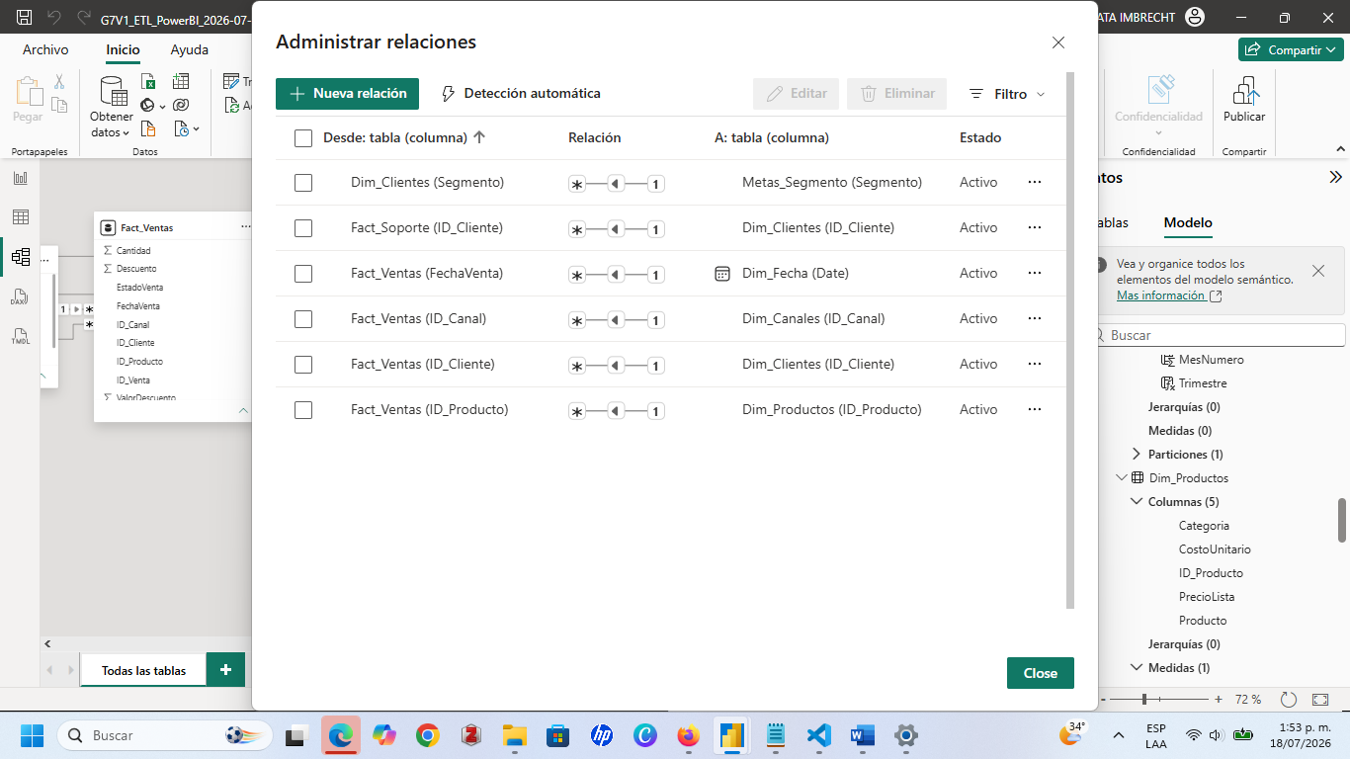

5. Medidas DAX
Liste las medidas creadas y explique para qué sirve cada una.
Medida | Descripción
Total Ventas | Calcula el valor total de las ventas netas realizadas.
Venta Bruta | Suma el valor bruto de todas las ventas antes de descuentos.
Valor Descuento | Calcula el valor total de los descuentos aplicados.
Unidades Vendidas | Total de unidades vendidas.
Cantidad Ventas | Cuenta el número de registros de ventas.
Clientes Activos | Cuenta la cantidad de clientes únicos con ventas registradas.
Ticket Promedio | Calcula el promedio de venta por transacción.
Costo Total | Calcula el costo total de los productos vendidos.
Margen | Calcula la diferencia entre las ventas y el costo total.
% Margen | Calcula el porcentaje de rentabilidad obtenido sobre las ventas.
Tickets Soporte | Cuenta el número total de tickets de soporte registrados.
Días Promedio Resolución | Calcula el tiempo promedio de resolución de los tickets de soporte.
Cumplimiento Meta Segmento | Calcula el porcentaje de cumplimiento de las metas comerciales establecidas.

Medidas DAX
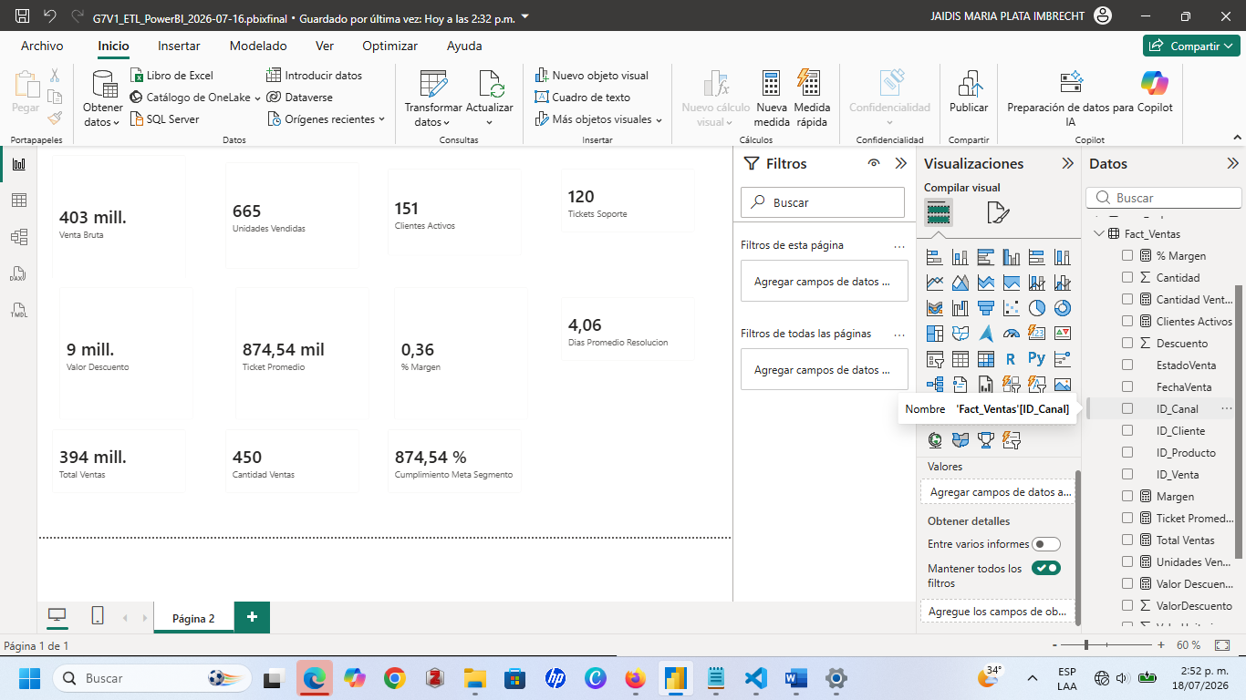

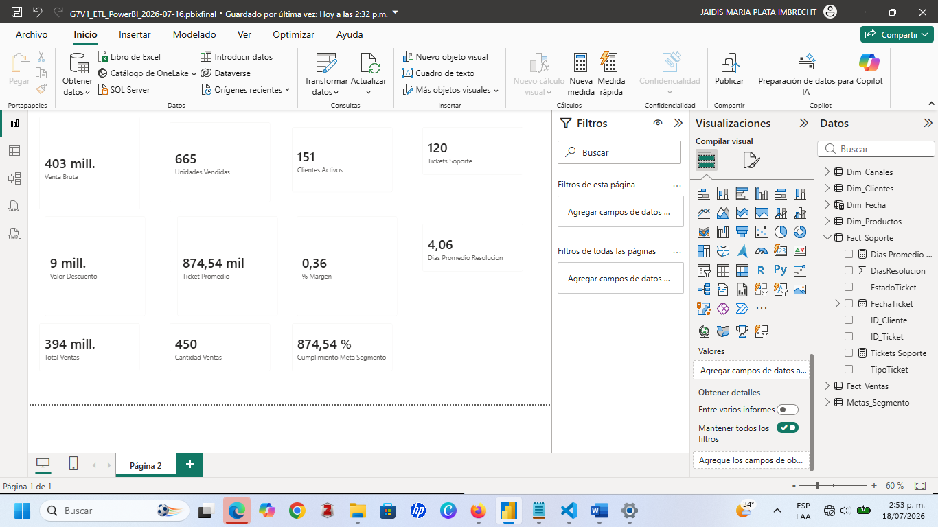
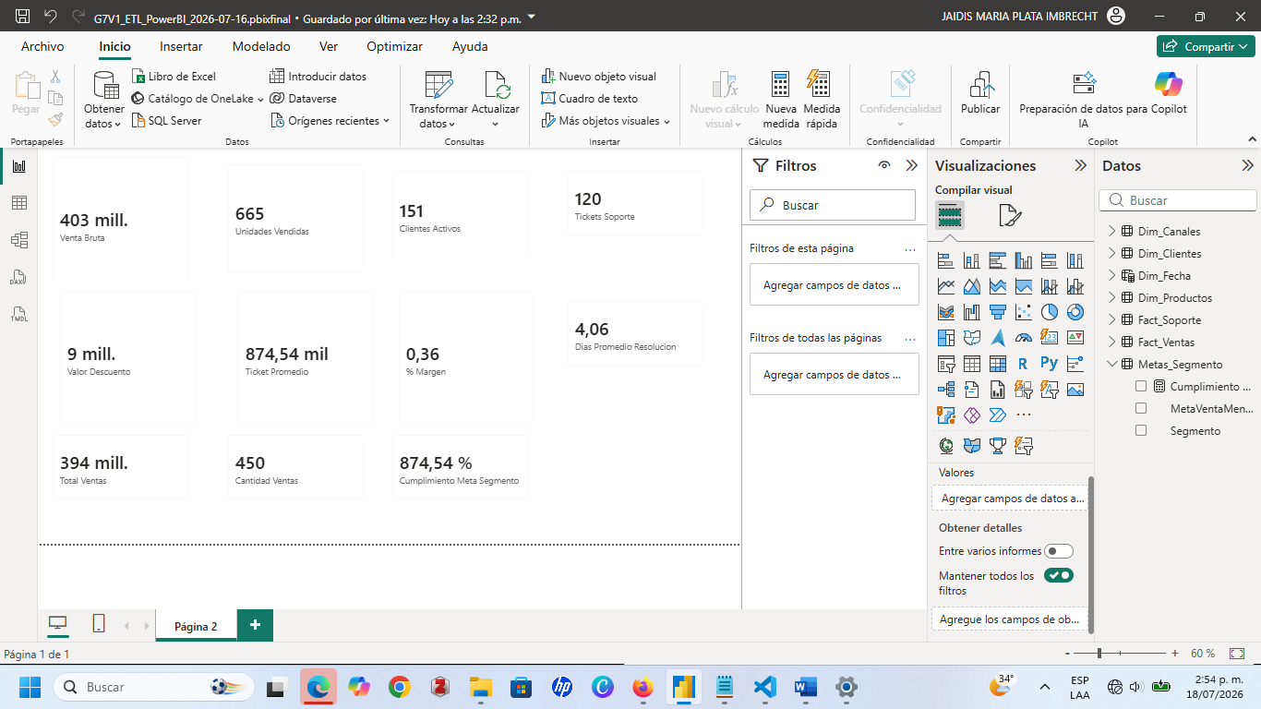

Medidas DAX, Total Ventas
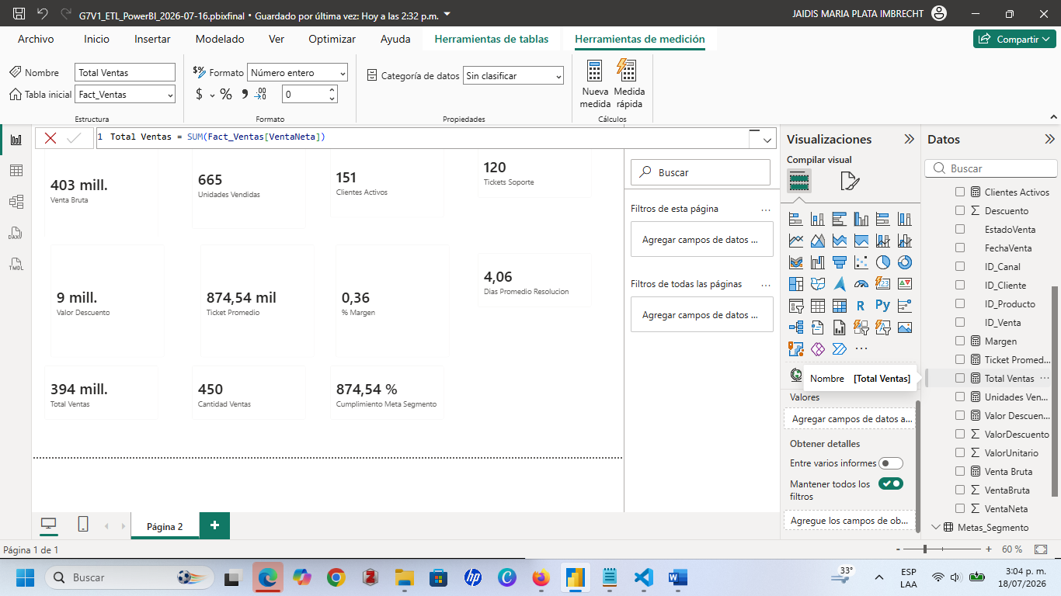

Medidas DAX, Costo Total
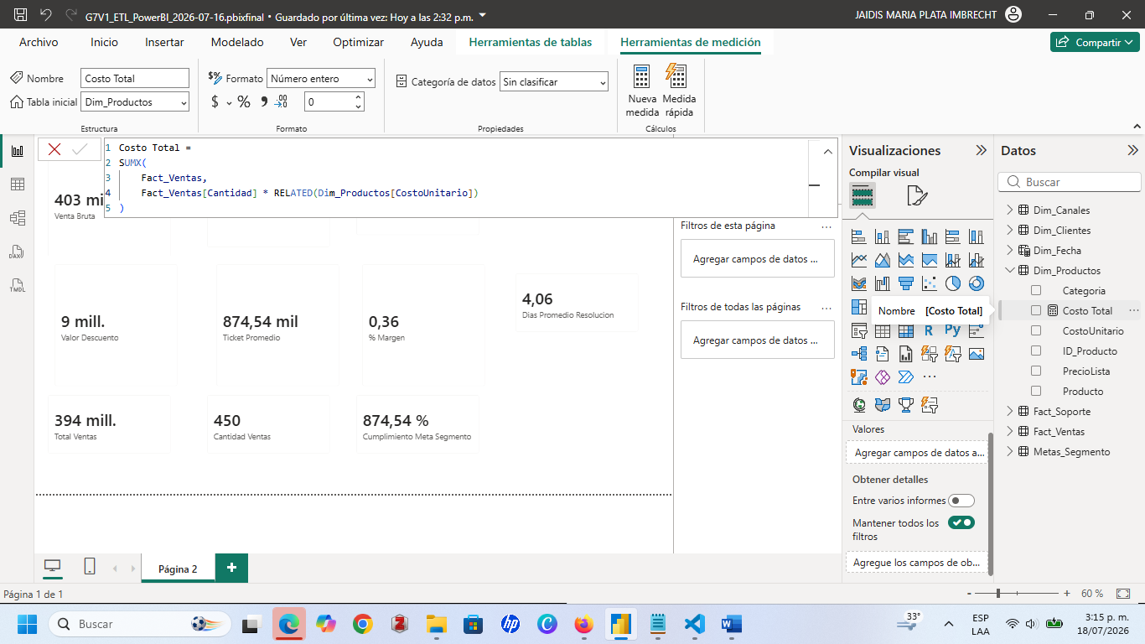
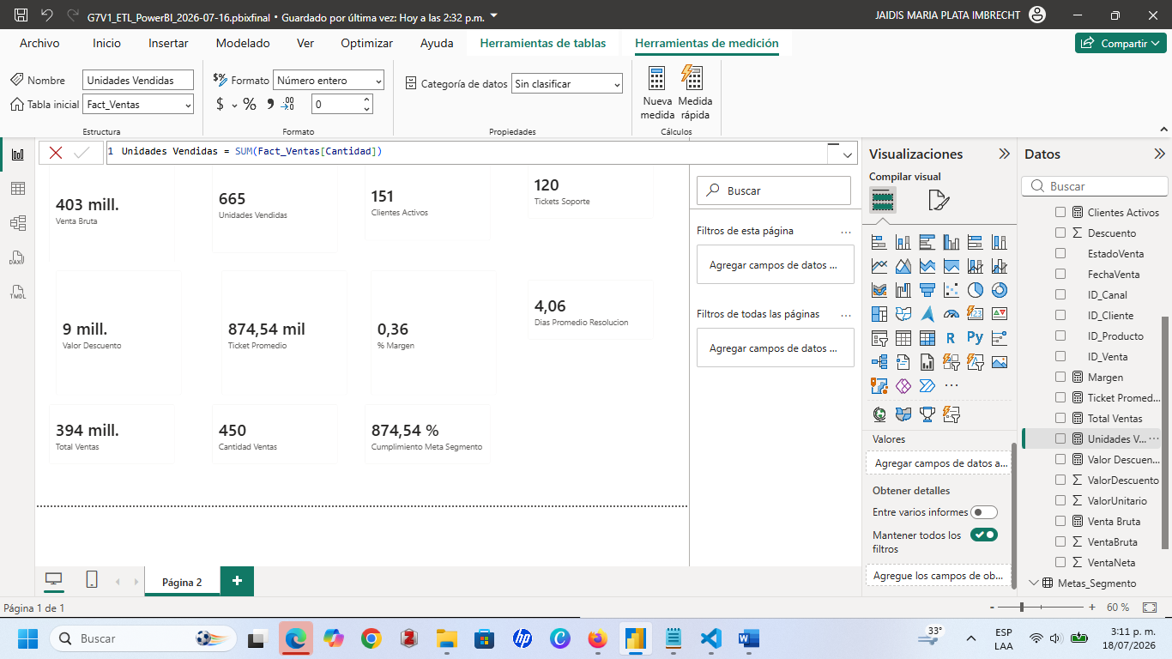

Medidas DAX, Cumplimiento Meta Segmento
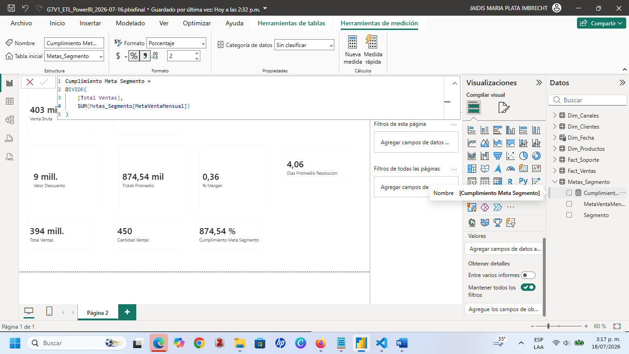

6. Validación
Compare resultados, revise duplicados y explique si el modelo está listo para construir visualizaciones.

Se verificó el correcto funcionamiento del proceso ETL mediante la revisión de los datos cargados y las mediadas DAX desarrolladas. Durante la validación se comprobó que:
- No se presentaron errores en las relaciones del modelo.
- Las columnas calculadas generaron los resultados esperados
- Las medidas DAX calcularon correctamente los indicadores del negocio
- Los tipos de datos fueron corregidos cuando fue necesario, especialmente en la columna VentaNeta, la cual inicialmente estaba definida como texto y posteriormente fue convertida a un tipo numérico para permitir el funcionamiento de las medidas.
- El modelo quedó listo para la construcción de visualizaciones e indicadores en Power BI.

7. Conclusiones
Redacte conclusiones sobre la calidad del proceso ETL y las posibilidades de análisis.

Durante el desarrollo del proceso ETL fue posible integrar y transformar diferentes fuentes de información para construir un modelo de datos confiable y organizado en Power BI. Las actividades de limpieza, Validación y creación de relaciones permitieron mejorar la calidad de la información y garantizar la consistencia de los datos.
La implementación de medidas DAX facilitó el cálculo de indicadores comerciales como ventas, margen, costos, clientes activos y cumplimiento de metas, proporcionando información útil para análisis y la toma de decisiones. El modelo final quedó preparado para el diseño de paneles interactivos y futuros análisis empresariales.

